**ESCUELA NORMAL DE EDUCACIÓN PREESCOLAR**

**Licenciatura en Educación preescolar**

**Ciclo escolar 2020 – 2021**

|  |
| --- |
| UNIDAD DE APRENDIZAJE II. PRÁCTICAS Y ESCENARIOS DE GESTIÓN |
| |  |  | | --- | --- | |  | Integra recursos de la investigación educativa para enriquecer su práctica profesional, expresando su interés por el conocimiento, la ciencia y la mejora de la educación. |  |  |  | | --- | --- | |  | Actúa de manera ética ante la diversidad de situaciones que se presentan en la práctica profesional | |



**Alumna:** Victoria Hernández Herrera **NL:** #10

**Nombre del docente:**  [**María Efigenia Maury Arredondo**](http://201.117.133.137/sistema/mensajes/EnviaMensaje1.asp?e=enep-00042&c=600765339&p=364A719B77M1M10730M14250&idMateria=6119&idMateria=6119&a=M96&an=MARIA%20EFIGENIA%20MAURY%20ARREDONDO)

### 

Semestre Par

Grado: 1 Sección: “C”

**Saltillo, Coahuila Fecha: 03 de Junio del 2021**

**​OBSERVACIÓN Y ANÁLISIS DE PRÁCTICAS Y CONTEXTOS ESCOLARES**

MONOGRAFÍA

¿Cómo se puede observar la Gestión Educativa?

**Prologo**

Este trabajo se realizó con el propósito de poner en practica los temas vistos en clase. Se tuvieron algunos problemas para realizar el trabajo ya que en la internet no se encuentra información de el jardín observado, información que es importante ya que no conocemos las instalaciones del jardín y por lo tanto no se puede abordar de la mejor manera el tema, así como no contamos con entrevistas hacia la directora, padres de familia ni a la educadora ya que por la contingencia no podemos tener contacto con ellos y solo pudimos observar vía línea una clase.

**Introducción**

El trabajo aborda distintos temas de la gestión educativa, estos son la gestión institucional, gestión escolar, gestión pedagógica y algunas de sus dimensiones como lo son la dimensión pedagógica curricular, dimensión administrativa, dimensión organizativa y la dimensión de participación social. Para poder hablar de estos, nos basamos en el Modelo de Gestión Educativa Estratégica y en la observación que se llevó a cabo en el jardín de niños Francisco González Bocanegra T.V. por línea ya que la contingencia no permite realizarlo de otra manera, en esta ocasión observamos a dos multigrados 1ero y 2do y, multigrado 2do y 3cero, lamentablemente la clase de multigrado 2do y 3cero no se pudo observar completamente la clase, pero la información recabada nos ayudará a hacer comparación y tener un mejor sustento de lo que estamos abordando. Abordaremos el cómo es que se puede observar las distintas gestiones y las dimensiones en un jardín de niños.

## Gestión institucional:

Como sabemos la gestión institucional se enfoca en la manera en que cada organización traduce lo establecido en las políticas, es preciso plantear las necesidades y apoyar las competencias de las organizaciones, de las personas y de los equipos de cada uno de los ámbitos: nacional, estatal, regional y local. Para esto podemos poner de ejemplo el Programa de Mejoramiento de Escuelas que va dirigido a mejorar la infraestructura de las escuelas del municipio de nivel básico, que tengan necesidades de construcción y rehabilitación. Desconocemos si el jardín al que observamos haya hecho una petición de ayuda o si ya se le ha brindado, pero es una muy buena oportunidad ya que es gratuito y nacional, para la mejora de la infraestructura de las escuelas para una mejor calidad educativa.

## Gestión escolar:

La gestión escolar es el conjunto de labores realizadas por actores de la comunidad educativa (directivos, maestros, personal de apoyo, padres de familia y alumnos) con una misma tarea fundamental que les ha sido asignada: generar las condiciones, ambientes y procesos necesarios para que los estudiantes aprendan. En este caso se busca el mejor ambiente de aprendizaje para los niños, con esto podemos volver a mencionar el Programa de Mejoramiento de escuelas que brinda el país, si la directora, educadora y padres de familia observan que el jardín necesita mejoras en su infraestructura, alumbrado, techado, mejora de las aulas, etc. pueden hacer una petición al gobierno a través de este programa mencionado y buscar una mejora de la infraestructura. Esto también se puede aplicar cuando se hace mantenimiento del jardín, que personalmente he visto que se maneja en varias escuelas, con el fin de darle una mejora a sus instalaciones, o cuando hacen colecta, quermeses o rifas para sacar fondos para la remodelación de la infraestructura. Como ya mencionamos esto sirve para darle un mejor ambiente educativo a los alumnos y mejorar las instalaciones de trabajo de los docentes, administrativos y directivos.

## GESTIóN PEDAGÓGICA

La gestión pedagógica es el quehacer coordinado de acciones y de recursos para potenciar el proceso pedagógico y didáctico, este busca aplicar principios generales de la misión educativa en un campo especifico, como el aula y otros espacios de la educación formal. La gestión pedagógica está ligada a la calidad de la enseñanza y su responsabilidad reside principalmente en los docentes frente al grupo, la definición del concepto va más allá de pensar en las condiciones físicas y materiales de las aulas; se centra en un nivel de especificidad que busca gestar 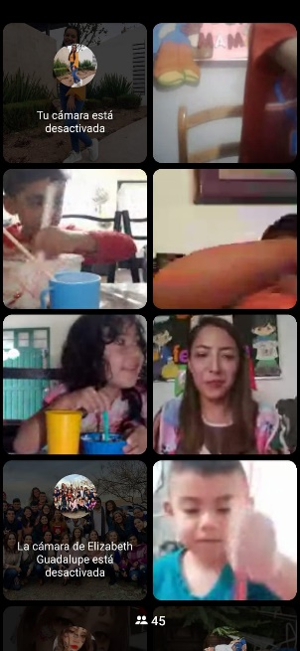una relación efectiva entre la teoría y la práctica educativa. Esto se refiera a el papel de la educadora, esto se puede ver a través de la evaluación docente que es muy frecuente y por periodos, pude observar que la directora al final de la clase le hacia observaciones a la educadora y también la felicitaba por su trabajo, esto me da a entender que ellos están en constante evaluación y capacitación para darle a los alumnos una buena educación, un buen ambiente de aprendizaje y que en verdad se enfoquen en el aprendizaje y las competencias que los alumnos deben ir adquiriendo, esto se pudo observar con las dos educadoras.

## Dimensión Organizativa:

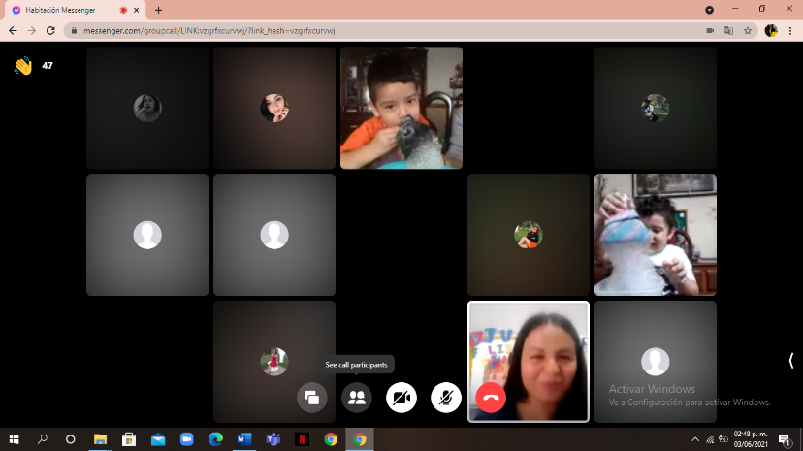Esta dimensión considera la interacción del colectivo docente y de los padres de familia. Se asegura de colocar en el centro de las dimensiones los beneficios del servicio y a la misión institucional para su cumplimiento, cuyo núcleo central se relaciona con ellos. En la observación tuvimos la oportunidad de presenciar como era la relación de los alumnos y la docente, esta era muy respetuosa y se pudo observar un vinculo muy estrecho entre ellos ya que se tenían confianza y ambos sabían la forma de trabajar, también pudimos observar como se relacionaban los padres de familia ya que ellos estaban junto a sus hijos en la clase, les ayudaban con los materiales o repitiéndoles una indicación que la docente les decía, en todo momento la directora estuvo atenta a la clase y a el trabajo de los alumnos, se pudo observar que ella los recibió con mucho cariño y tenían un vínculo también fuerte con ella, al igual que los padres de familia ya que tuvimos la oportunidad de presenciar una pequeña charla con una madre de familia y se notaba que no era una platica formal, por el contrario era una platica informal y muy amena. Lamentablemente desconocemos la misión que tiene el jardín, pero se puede observar que la comunidad esta unida y doy por sentado que si buscan cumplirla.

## Dimensión ADMINISTRATIVA:

Esta dimensión se refiere a la coordinación de recursos humanos, materiales, financieros y de tiempo, además de garantizar acciones de seguridad e higiene y control de la información relativa a los actores de la institución y cumplimiento de la normatividad. Esta dimensión se refiere a si hay un supervisor en el jardín, sabeos que los jardines y todas las escuelas son supervisadas para cerciorarse que cumplan con las acciones de seguridad e higiene, que no haya un “error” financiero y que se cumplan los calendarios escolares, como mencionamos anteriormente en el prólogo, no tuvimos la oportunidad de entrevistar a la educadora y preguntarle acerca del tema. Pero cualquier institución ya sea publica o privada debe de cumplir con las normas para el bien de los alumnos y de los trabajadores.

## Dimensión pedagógica curricular:

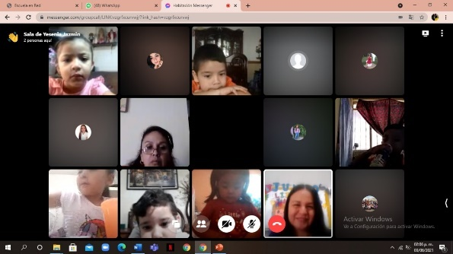Esta dimensión se encarga de las formas o estilos que tiene cada docente para enseñar y potenciar el aprendizaje de los alumnos, esto depende de cada docente ya que para cada docente existe un concepto de enseñanza. Esto lo pudimos apreciar en la observación, la docente del multigrado 2do y 3cero tenia una forma de trabajar con sus alumnos, ella no pedía que cerraran el micrófono, los niños sabían la dinámica de su clase, ella utilizaba un tono más bajo pero llamativo para los niños, tal vez eso le funciona a ella porque por otro lado la docente de multigrado 1ero y 2do si pidió que los niños cerraran su micrófono y solo lo prendían si ella les otorgaba la palabra, ella hablaba en un tono dulce y medio alto para llamar la atención y que sus niños escucharan atentos las consignas. Cada docente tiene su forma de dar clase y se adecua al alumno, nunca un docente hace que se adecuen a él, porque como dijo la profesora María Elena Villarreal Márquez “no estamos haciendo carros, no son todos iguales, estamos trabajando con personas pensantes y diferente” y así debe de ser, que cada niño busque su identidad y que no sea impuesta por ningún docente. Se pudo observar que si se manejan por el plan y programa de estudios Aprendizajes Clave para preescolar.

## Dimensión de participación social

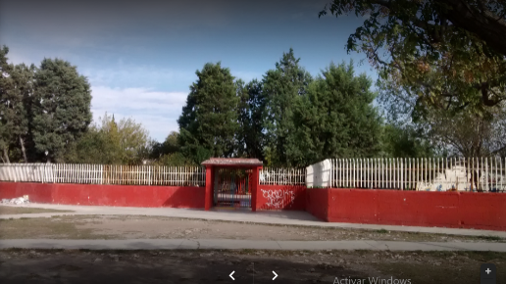Esta dimensión involucra a la participación de los padres de familia y a otros miembros de la comunidad dende se ubica la escuela. La escuela esta a un lado de una primaria D.M. Cuauhtémoc, podemos observar que la fachada del jardín está rayada, pero solo de una parte pude ser que alguna pandilla rayó y lleva mucho tiempo así. Como vimos la relación de la directora y los padres de familia es muy respetuosa y de confianza, se puede observar que las casas alrededor están bien cuidadas, limpias, sin rayar la mayoría, solo un tipo bodega si está rayada en su mayoría. Creo que es un buen vecindario, que se cuidan mutuamente ya que las fotos del jardín no se ven destrozos, suciedad o daños severos en las instalaciones.

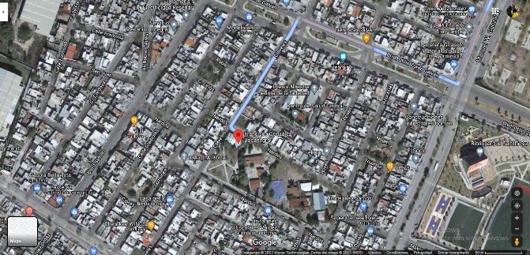

En conclusión, con la información que pudimos obtener al investigar y observar consideramos que el jardín lleva una buena gestión educativa, que la docente tiene una buena comunicación con su equipo de trabajo, con los alumnos y los padres de familia y que juntos como debe de ser mantienen el jardín trabajando de la mejor manera para beneficio del aprendizaje, donde todos están involucrados.

Es importante que nosotras como futuras docentes estemos al tanto de estas gestiones ya que esto brinda un buen manejo de la institución, un área laboral confortable, un buen ambiente para crear el aprendizaje de los niños ya que si la gestión no es apta y por el contrario todos hacen lo que quieren, el ambiente para los niños será atroz no aprenderán y solo tendrán un mal recuerdo de la escuela que hará que muchos de ellos ya no quieran ir.

# BIBLIOGRAFIAS:

Gobierno de México. (s. f.). *Programa de Mejoramiento de escuelas*. Recuperado 4 de junio de 2021, de https://www.gob.mx/tramites/ficha/programa-de-mejoramiento-de-escuelas/Entidades7114

*Google Maps*. (s. f.). Google Maps. Recuperado 4 de junio de 2021, de https://www.google.com/maps/place/Francisco+Gonz%C3%A1lez+Bocanegra/@25.3886684,-101.0160907,354m/data=!3m1!1e3!4m5!3m4!1s0x0:0xc58e11ee55c07443!8m2!3d25.3894748!4d-101.0164767

Programa Escuelas de Calidad. (2010). III. La Gestión Educativa [Libro electrónico]. En L. V. Michel (Ed.), *Modelo de Gestión Educativa Estratégica* (Segunda edición, pp. 58–75). http://201.117.133.137/sistema/Data/tareas/enep-00038/_AreasDocumentos/03-2018-0205/3518.pdf

**ESCUELA NORMAL DE EDUCACIÓN PREESCOLAR**

**Ciclo escolar 2019-2020**

|  |  |
| --- | --- |
| **Lista de Cotejo. Unidad 2** | Monografía |

|  |  |  |  |
| --- | --- | --- | --- |
| **Materia** | Observación y Análisis de Prácticas y Contextos escolares | | |
| **Unidad 3** | Prácticas y escenarios de gestión | | |
| **Actividad:** | Monografía | **Objetivo** | Analizar las prácticas y procesos de gestión, organización y clima institucional, considerando su modalidad, características socioculturales e infraestructura. Identificarán las relaciones interpersonales entre los docentes, el trabajo colaborativo, la distribución de responsabilidades escolares y la micropolítica institucional. |
| **Competencia** | * Utiliza los recursos metodológicos y técnicos de la investigación para explicar y comprender situaciones educativas en diversos contextos. * Orienta su actuación profesional con sentido ético-valoral y asume los diversos principios y reglas que aseguran una mejor convivencia institucional y social, en beneficio de los alumnos y de la comunidad escolar. | | |
| **Descripción** | Por equipos de práctica los estudiantes profundizan en los temas a partir de la información teórica y empírica para su estudio monográfico, los temas a considerar podrían ser:   * Formas de organización y gestión. * Relaciones de poder. * Conflictos y rutinas escolares. * Micropolítica en la escuela. * Eficacia e implementación de programas específicos de acuerdo con el modelo educativo. | | |

|  |  |  |
| --- | --- | --- |
| **Criterio** | **Puntos** | **Resultado** |
| **Portada:** El documento incluye portada con los datos: escuela, escudo, nombre del trabajo, nombre de los integrantes del equipo de práctica, fecha y lugar. | **5** |  |
| **Título:** . | **5** |  |
| **Prólogo:** Describir losmotivos que los incentivaron a elegir el tema sobre el que han trabajado, contar algunas de las incidencias durante el proceso, los problemas que se encontraron. | **5** |  |
| **Introducción:** Consta de 1 a 2 páginas de extensión. En ella se plantea el tema de una manera muy general para que el lector sepa en realidad cuál va a ser el tipo de contenido que se encontrará en las páginas siguientes. Así mismo, se expone la temática considerando las siguientes preguntas: ¿Qué deseo saber sobre ese tema? ¿Qué busco comunicar con mi trabajo? ¿Qué otros enfoques se pueden encontrar sobre el tema? ¿Cuáles subtemas se pueden desprender de mi inquietud temática? Hacer una breve exposición de las partes y el tipo de contenido que se encontrará en cada sección del texto. | **10** |  |
| **Cuerpo del trabajo:** | | |
| Está organizada por apartados o capítulos que deben estar ubicados de manera precisa para facilitar la lectura de la monografía. | **5** |  |
| 1. Expone una composición textual con delimitación espacial y temporal a través de mapeo de la institución, emplea registros fotográficos, entrevistas y/o cuestionarios aplicados a los integrantes de la comunidad con la finalidad de especificar los rasgos de la escuela. | **10** |  |
| 1. Describe y explica las características de la gestión académica y administrativa en apartados donde aborda los problemas, aciertos de la organización, los modelos de planeación, formas de negociación, relaciones de poder o conflictos en la institución. | **15** |  |
| 1. Explica las rutinas escolares y su vínculo con el trabajo docente y los resultados obtenidos en las evaluaciones. | **15** |  |
| 1. Asume y expone un punto de vista sobre el servicio educativo que ofrece la institución. | **10** |  |
| **Conclusiones:** Síntesis de cada una de las ideas principales que hayan estado presentes durante la elaboración, escritura y redacción de la monografía a partir de las ideas principales con una serie de reflexiones y análisis del tema | **15** |  |
| **Referencias Bibliográficas:** Enlistar con cada una de las fuentes que han sido consultadas para la escritura de la monografía. Es fundamental que se indique cada uno de los textos utilizados, esto de acuerdo al APA. | **5** |  |
| **Toral** | **100** |  |